Газовая чувствительность нанокомпозита на основе восстановленного оксида графена и нанокристаллического оксида цинка
Болдырев А.Н.¹, Сагитова А.С.², Митюшев Н.Д.³, Кривецкий В.В.², Баранов А.Н.² Студент, 6 курс специалитета
МГУ имени М.В. Ломоносова, Москва, Россия
¹Факультет фундаментальной физико-химической инженерии
²Химический факультет
³Факультет наук о материалах
E-mail: sboldyrev2002gmail.com
Восстановленный оксида графена (ОГ) вызывает большой интерес благодаря изменяемым в широких пределах полупроводниковым свойствам, что используется при детектировании газов [1], не требуя при этом высокотемпературного отжига. ZnO известен как оксидный полупроводник n-типа с большой шириной запрещенной зоны (3.37 эВ), подвижностью носителей зарядов, содержащий кислородные вакансии, которые служат каталитически активными центрами для хемосорбции газов и повышают селективность к газам-окислителям. Введение нанокристаллического ZnO в матрицу восстановленного ОГ увеличивает эффективность переноса заряда в гетероструктуре, что обеспечивает более высокий сенсорный отклик и быстрое восстановление после взаимодействия с газом [2].
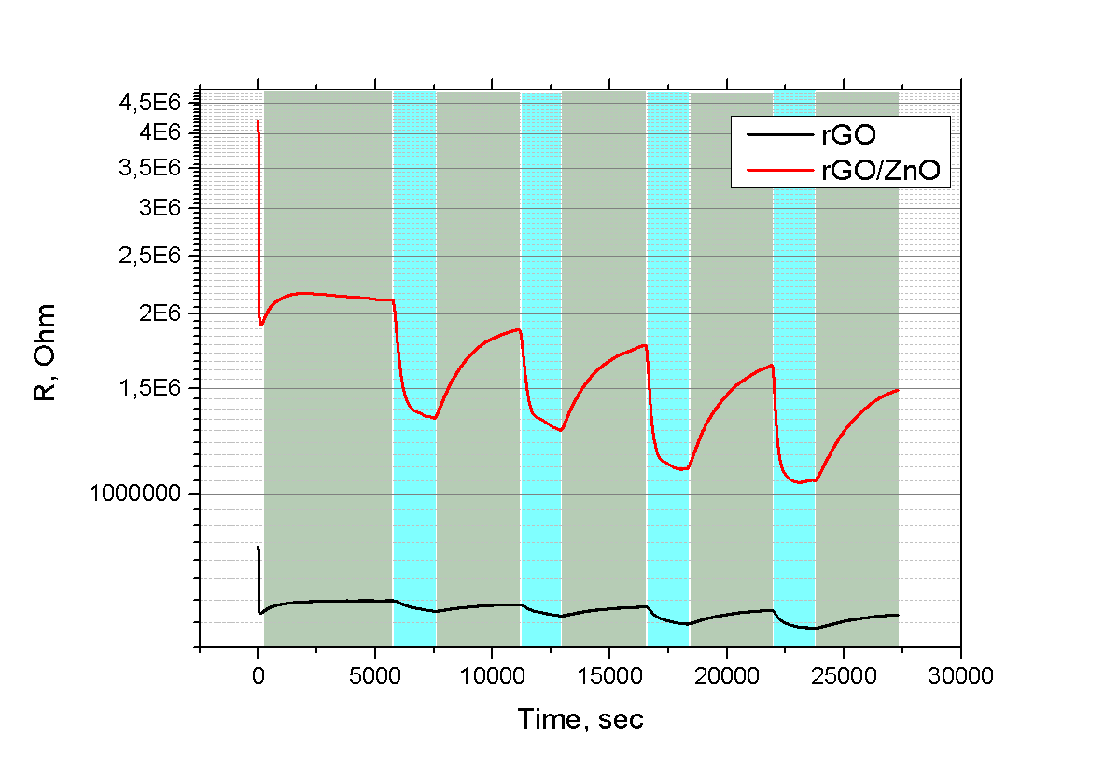
Целью данной работы было получение нанокомпозита из ОГ, восстановленного методом газофазного восстановления в парах гидразина и нанокристаллического ZnO путём послойного осаждения, изучение параметров газовой чувствительности при детектировании газов окислителей и восстановителей. Были определены оптимальные рабочие температуры измерения и пределы обнаружения газов. Повышение сенсорного отклика для нанокомпозита по сравнению с восстановленным ОГ составило 16 раз (рис. 1).
Рис. 1. Изменения электрического сопротивления при 100 °C для восстановленного ОГ и для нанокомпозита при изменении концентрации газа NO в диапазоне от 1 до 15 ppm (со значениями 1, 3, 5, 10, 15 ppm). Бирюзовым цветом выделен этап продувки чистым сухим воздухом, зелёным цветом - этап продувки сухим воздухом с примесью NO различной концентрации.
Литература
1. Chen Z., [и др.]. Porous ZnO/rGO Nanosheet-Based NO₂ Gas Sensor with High Sensitivity and ppb-Level Detection Limit at Room Temperature // Advanced Materials Interfaces. – 2022. – Vol. 9, iss. 5. – Art. 2101511.
2. Qiu J., [и др.]. Observation of Switchable Dual-Conductive Channels and Related Nitric Oxide Gas-Sensing Properties in the N-rGO/ZnO Heterogeneous Structure // ACS Applied Materials & Interfaces. – 2020. – Vol. 12, № 17. – P. 19755–19767.

